
小学校 低学年 国語 ことばあつめ（あき）③ 解答例

（ ）ねん（ ）くみ（ ）ばん
なまえ（ ）
一 あきの ことばを あつめましょう。

（れい）おつきみ

二 あつめた ことばを つかって かるたを つくりましょう。

（れい）

どんぐり・すすき・きく
こうよう・コスモス
など

こおろぎ・すずむし・
まつむし・くつわむし
など

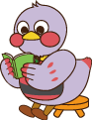

あき
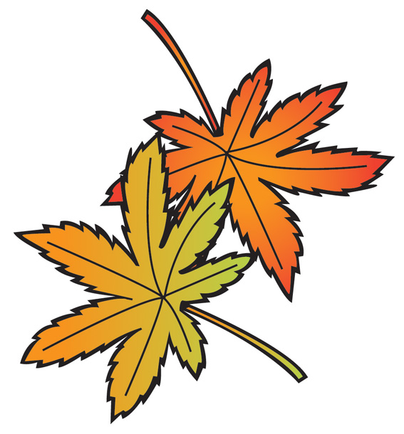

じゅうごや・あきかぜ
りっしゅう・あきまつり
など

かき・まつたけ・さんま
ししゃも・あきなす
など

お

つきみで

月のなかに

うさぎさん

ど
ん ぐ り

ひ ろ っ て

こ ま づ く り

こ

ｓ
こえを出して
よんでみましょう。
あきのようすが、
うかぶかな。
お ろ ぎ が

な い て い る

あ き の よ る

